|  |
| --- |
| Санкт-Петербургский политехнический университет Петра Великого |
| Высшая школа прикладной математики и вычислительной физики |
| Кафедра прикладной математики |

**Курсовая работа**

по дисциплине «Проектирование алгоритмов»

|  |
| --- |
| на тему |
| **Minimum Makespan Scheduling on unrelated machines** |
|  |

Выполнил студент гр. 5040102/00201

Чепулис М.А.

Преподаватель

Пастор А.В.

Санкт-Петербург

2021 год

# Постановка задачи

Требуется разработать систему из двух агентов, способных обмениваться данными друг с другом.

Требования к системе:

Должна моделироваться ненадёжность канала связи: с заданной вероятностью пакеты при передаче должны теряться.

Должна обеспечиваться доставка получателю всех отправленных данных, посредством протоколов автоматического запроса повторной передачи Go-Back-N(GBN) и Selective Repeat(SRP).

# Реализация

Система реализована на языке программирования Python. В процессе работы создаются два потока выполнения: отправитель и получатель. Взаимодействия между ними осуществляется с помощью глобальных переменных-массивов, выполняющие роль очереди сообщений.

Программа разделена на следующие составляющие:

**sender**, роль которого формировать сообщения с данными. **receiver**, задача которого состоит только в том, чтобы получить сообщение и сообщить о факте доставки. **MsgQueue** – данный класс реализует сам канал коммуникации, хранит сообщения между отправкой и получением, а также имитирует их потерю.

Каждый пакет (сообщение) содержит порядковый номер в окне, собственный уникальный номер блока в качестве полезных данных, и хранит состояние (всё хорошо / потеряно).

Для запуска необходимо определить следующие параметры:

* **protocol** (GBN / SRP) – протокол связи
* **window_size –** величина скользящего окна в реализуемом протоколе связи
* **timeout –** время в секундах, после отправки сообщения, после которого оно будет считаться утерянным (если не пришло подтверждение).
* **loss_probability –** Вероятность (0, 1] потери сообщения при передаче.

Исходный код программы доступен по ссылке:

# Оценка и сравнение эффективности протоколов

Эффективность протоколов оценивается по двум параметрам:

Коэффициенту эффективности $k=\frac{кол-во пакетов для передачи}{кол-во переданных пакетов}$

По времени от начала до конца передачи в секундах t.

Для оценки проведём серию экспериментов с различными значениями размера окна ($w$, **window_size**) и вероятности потери пакетов ($p$, **loss_probability**). Во всех тестах количество передаваемых пакетов равно 100, **timeout** = 0.2с.

## Зависимость от вероятности потери пакета

Таблица Зависимость эффективности протоколов от вероятности потери пакета при w=3

|  |  |  |  |  |
| --- | --- | --- | --- | --- |
| w | Go-Back-N | | Selective repeat | |
|  | t | k | t | k |
| 0.0 | 0.62 | 1.00 | 0.42 | 1.00 |
| 0.1 | 2.69 | 0.83 | 1.41 | 0.87 |
| 0.2 | 4.32 | 0.74 | 2.64 | 0.75 |
| 0.3 | 12.53 | 0.47 | 5.48 | 0.54 |
| 0.5 | 17.48 | 0.38 | 8.53 | 0.42 |
| 0.6 | 28.75 | 0.27 | 9.95 | 0.34 |
| 0.7 | 49.30 | 0.18 | 13.81 | 0.24 |
| 0.8 | 84.44 | 0.11 | 28.68 | 0.15 |
| 0.9 | 176.84 | 0.06 | 71.19 | 0.07 |

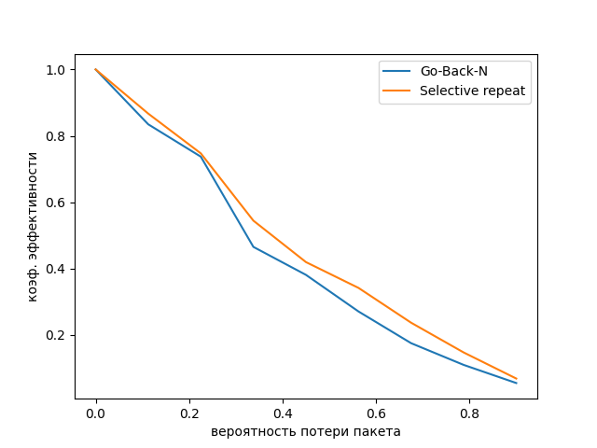

Рисунок Зависимость коэффициента эффективности от вероятности потери пакета при w=3

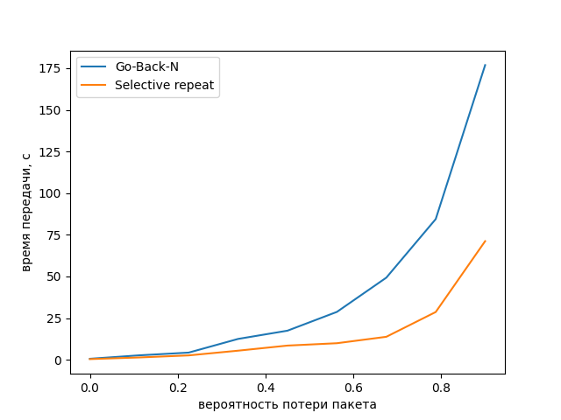

Рисунок Зависимость времени передачи от вероятности потери пакета при w=3

## Зависимость от размера окна

Таблица Зависимость эффективности протоколов от размера окна при $p$ =0.2

|  |  |  |  |  |
| --- | --- | --- | --- | --- |
| w | Go-Back-N | | Selective repeat | |
|  | t | k | t | k |
| 2 | 7.73 | 0.76 | 3.03 | 0.80 |
| 3 | 5.55 | 0.68 | 2.63 | 0.74 |
| 4 | 5.59 | 0.57 | 2.12 | 0.69 |
| 5 | 8.19 | 0.40 | 1.68 | 0.53 |
| 6 | 4.22 | 0.52 | 1.41 | 0.64 |
| 7 | 6.24 | 0.37 | 1.39 | 0.50 |
| 8 | 3.30 | 0.49 | 1.18 | 0.61 |
| 9 | 4.32 | 0.39 | 1.15 | 0.53 |
| 10 | 4.95 | 0.33 | 1.13 | 0.47 |

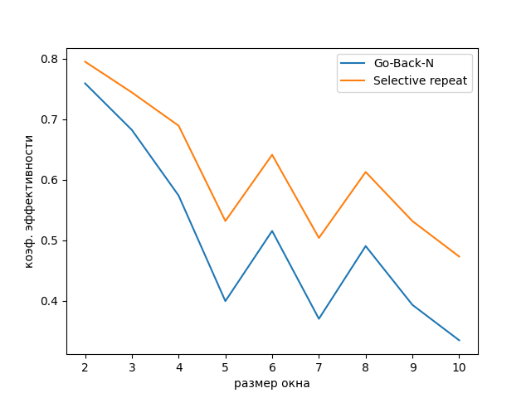

Рисунок Зависимость коэффициента эффективности от размера окна при p=0.2

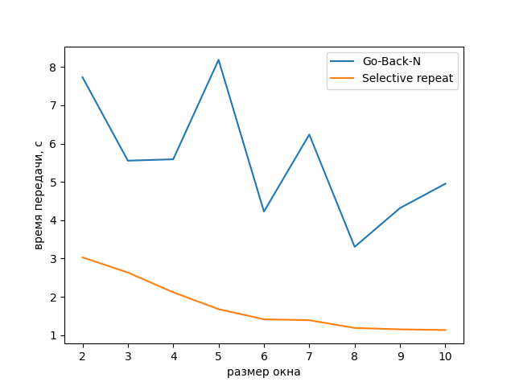

Рисунок Зависимость времени передачи от размера окна при p=0.2

# Результаты

По рассмотренным выше зависимостям можно сделать следующие выводы:

* При малых (0.2) вероятностях потери пакета эффективность протоколов практически не отличается.
* Далее протокол Go-Back-N всё значительнее проигрывает протоколу Selective repeat
* Зависимость от размера окна менее явная. Можно заметить, что для протокола Selective repeat эффективность улучшается с увеличением окна. Протокол Go-Back-N ведёт себя более хаотично, но общая тенденция аналогична второму протоколу.

# Использованная литература

1. А.Н. Баженов, компьютерные сети, курс лекций
2. Мануилов Г. Реализация протоколов автоматического запроса повторной передачи Go-Back-N и Selective repeat.